Дополнительная общеразвивающая программа
«Квадро-Старт»

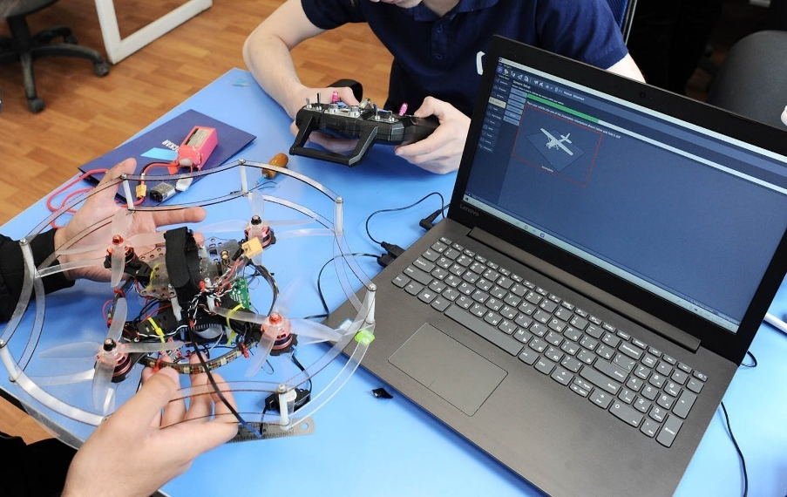 | - Педагог дополнительного образования:  Горбунов Иван Анатольевич  - Направленность: Техническая  - Уровень: Базовый  - Продолжительность обучения: 1 год  - Форма обучения: Очная  - Особые условия для поступления: нет  - Возраст обучающихся: 11-14 лет  - Участники программы: Учащиеся г. Перми  - Место проведения занятий:  614000, г. Пермь, ул. Пушкина, 76 «Муравейник»

АННОТАЦИЯ К ОБРАЗОВАТЕЛЬНОЙ ПРОГРАММЕ

Программа направлена на формирование у обучающихся инженерно-технических компетенций, навыков пилотирования и программирования квадрокоптеров, а также развитие пространственного мышления и командной работы через практическую проектную деятельность в области беспилотных авиационных систем (БАС).
Цель программы — создание условий для развития технического творчества, инженерного мышления и навыков управления квадрокоптерами у обучающихся, их профессиональной ориентации через проектную и соревновательную деятельность.

Задачи программы:
Образовательные:
- познакомить с историей и современными применениями БАС;
- изучить устройство, принципы работы и технические характеристики квадрокоптеров;
- освоить базовые навыки пилотирования (взлёт, посадка, удержание, перемещение по траектории);
- научить программировать простые полётные задания (автономный полёт, облёт препятствий);
- сформировать навыки работы с симуляторами и наземными станциями управления;
- освоить основы аэросъёмки и обработки полученных материалов.
Воспитательные:
- воспитывать ответственность за безопасное управление БПЛА;
- формировать дисциплину и внимательность при выполнении полётных задач;
- воспитывать чувство коллективизма и взаимопомощи при работе в команде;
- прививать уважение к труду, технике и соблюдению правил воздушного пространства.
Развивающие:
- развивать пространственное мышление и координацию движений;
- развивать навыки алгоритмического и логического мышления через программирование полётов;
- стимулировать познавательный интерес к техническим специальностям;
- развивать способность анализировать ошибки и корректировать действия;

Программа построена как последовательность модулей, каждый из которых адаптирован под возрастную группу:
- 2–4 класс (8–11 лет) — знакомство с устройством, пилотирование на симуляторе и простых моделях, творческие задания (квесты, командные полёты), основы безопасного запуска.
- 5–7 класс (11–13 лет) — сборка и настройка квадрокоптера, программирование простых миссий, аэросъёмка событий, участие в мини-соревнованиях.
- 8–11 класс (14–17лет) — глубокое изучение систем управления, программирование, автономные полёты, подготовка к региональным соревнованиям, создание полноценных проектов с использованием БАС.
В процессе обучения используются мини-лекции, тренинги на симуляторах, практические полёты, мастер-классы по сборке и ремонту, групповые проекты и соревновательные этапы. Занятия строятся на принципе «от простого к сложному» и максимально приближены к реальной инженерной и соревновательной практике.

УЧЕБНЫЙ ПЛАН

№  п/п | Наименование раздела | 1 год обучения
№  п/п | Наименование раздела | Всего, час. | в т.ч. |  | Форма контроля
№  п/п | Наименование раздела | Всего, час. | Теория | Практика | Форма контроля
1 | Введение в образовательную программу. Техника безопасности | 8 | 3 | 5 | Беседа, инструктаж по ТБ, диагностическая игра
2 | Устройство и принципы работы квадрокоптера | 16 | 6 | 10 | Лекция, сборка модели, проверка знаний
3 | Основы пилотирования (симулятор + реальный полёт) | 24 | 6 | 18 | Тренинг, выполнение упражнений (взлёт–посадка, висение, проход по трассе)
4 | Программирование полётов | 20 | 8 | 12 | Лекция, практикум в среде Scratch, автономный полёт по точкам
5 | Аэросъёмка и обработка материалов | 16 | 5 | 11 | Мастер-класс, съёмка объекта, создание короткого видеоролика
6 | Командные проекты и соревновательные задания | 18 | 4 | 14 | Групповая работа, эстафеты, соревнования по точности и скорости
7 | Конструирование и настройка БПЛА | 16 | 6 | 10 | Практическая работа: апгрейд, ремонт, калибровка, настройка PID-регуляторов
8 | Проектная деятельность (финальный проект) | 14 | 4 | 10 | Самостоятельная работа над проектом, консультации с педагогом
9 | Итоговое занятие. Защита проекта | 4 | 0,5 | 3,5 | Презентация, демонстрация полёта, итоговая аттестация, рефлексия
 | ИТОГО | 136 | 42,5 | 93,5

